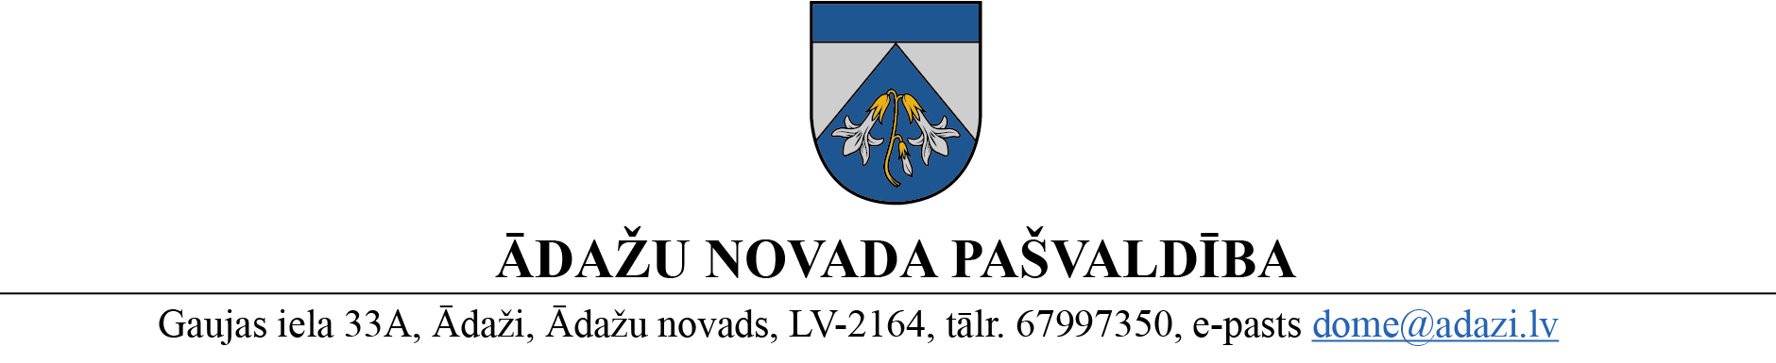
NORAKSTS
LĒMUMS

Ādažos, Ādažu novadā

2022. gada 9. decembrī Nr. 586

Par grozījumiem Ādažu novada pašvaldības domes 28.09.2022. lēmumā Nr. 460 “Par valsts vietēja autoceļa pārņemšanu īpašumā”

Ādažu novada pašvaldības dome 2022. gada 28. septembrī pieņēma lēmumu Nr. 460 “Par valsts vietēja autoceļa pārņemšanu īpašumā” (turpmāk – Lēmums).
Valsts sabiedrība ar ierobežotu atbildību “Latvijas Valsts ceļi” (turpmāk-LVC) izskatīja Lēmumu un 07.10.2022. lūdza (reģ. Nr. ĀNP/1-11-1/22/6238) veikt grozījumu tā lemjošās daļas 1. punktā, nosakot zemes vienības ar kadastra apzīmējumu 80440100106 precizēto platību 1,3249 ha atbilstoši zemesgrāmatas nodalījuma datiem.
Pamatojoties uz likuma “Par pašvaldībām” 21. panta otro daļu, kas nosaka, ka domes darbībai un lēmumiem jābūt maksimāli lietderīgiem, un domes Attīstības komitejas 14.12.2022. atzinumu, Ādažu novada pašvaldības dome
NOLEMJ:
- Izdarīt grozījumu Ādažu novada pašvaldības domes 2022. gada 28. septembra lēmumā Nr. 460 “Par valsts vietēja autoceļa pārņemšanu īpašumā” un izteikt tā lemjošās daļas 1. punktu šādā redakcijā:
“1. Piekrist pārņemt Ādažu novada pašvaldības īpašumā bez atlīdzības valstij piederošā nekustamā īpašuma “Veckūlu iela” (nekustamā īpašuma kadastra Nr. 80440100106) zemes vienību (kadastra apzīmējums 80440100106) 1,3249 ha platībā un uz tās izbūvētu komplekso inženierbūvi “V48 km 0,000-0,800” (būves kadastra apzīmējums 80440100106001), t.i., valsts vietējo autoceļu V48 “Baltezers–Jaunkūlas”, Ādaži, Ādažu novads.”
- Pašvaldības administrācijas Administratīvajai nodaļai nosūtīt lēmuma norakstu VSIA ““Latvijas Valsts ceļi” Juridiskajai daļai.

Pašvaldības domes priekšsēdētāja (personiskais paraksts) K. Miķelsone

NORAKSTS PAREIZS

Ādažu novada pašvaldības
Administratīvās nodaļas vadītāja
J. Sviridenkova

DOKUMENTS (2 lp.) IR ELEKTRONISKI APLIECINĀTS AR DROŠU ELEKTRONISKO PARAKSTU UN SATUR LAIKA ZĪMOGU

Ādažos, APLIECINĀJUMA DATUMU SKATĪT DOKUMENTA PARAKSTA LAIKA ZĪMOGĀ

